【附件二】
嘉義縣108年度數位翻轉「教育創新行動方案」實施計畫
子計畫4：交流發表--「資訊科技與智慧學習」實施教案示例徵選教案

學校名稱 | 嘉義縣朴子市竹村國民小學
參加組別 | ▓國小組 國中組
1.教案設計者 | 陳亮光
2.教學時間 | 共三節(一節課四十分鐘)
3.單元名稱 | - 康軒版本，第三單元―角  - 引用康軒版本教案。
4.資源檔案 | 數學3上第03單元活動1教案  數學3上第03單元活動2教案  數學3上第03單元活動3教案
5.資源標題 | 角
6.資源類型 | 教學活動設計
7.適用年級 | 03B
8.資源簡介 | 能認識角，並比較角的大小。  能由邊長和角的特性來認識正方形和長方形。
9.關鍵字 | 角
10.適用領域、議題 | 數學
11.資訊科技應用層次 | □輔助教學 □互動教學 □進階(創新)教學  （本欄由審查委員依據標準認定，不必填寫）
12.授權方式 | 「創用 CC 姓名標示-非商業性-相同方式分享 4.0 國際」
13.教學目標 | 單元目標 | 第三單元 角
 | 詳細目標 | - 透過畫角活動，認識角及其構成要素。  - 能比較角的大小。  - 認識角及直角。  - 能比較角的大小。  - 能由邊長和角的特性，認識正方形和長方形。
14.教學流程
1. 拿出三角板做做看。
(1) 把三角板的這個角描下來。
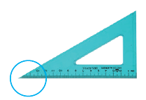
‧角的兩邊要畫多長呢？
‧教師以課本情境圖口述布題，學生操作解題。
‧教師說明：角的兩邊要畫多長都沒有關係。

(2) 比比看，下面的這些角都是用三角板的這個角描下來的嗎？
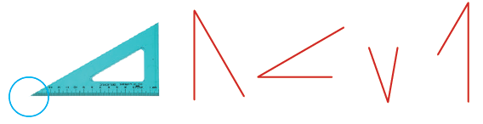
‧教師以課本情境圖口述布題，學生操作解題，並回答。
‧說說看，它們看起來有什麼不一樣？
‧教師提問，學生回答。
‧教師說明：描角時，角的邊要畫多長，以及角的開口要朝哪裡都可以呵！

2. 把三角板的3個角都描下來。
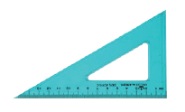
(1) 說說看，你描的是三角板上的哪個角？
(2) 你描下來的這些角，有什麼相同的地方？
‧教師口述布題，學生操作解題。
‧學生可能的解法：
(1) 每個角都有2條直線，和1個尖尖的地方。
(2) 其他。
‧教師宣告：這兩條直線是角的邊，接在一起的地方是角的頂點。
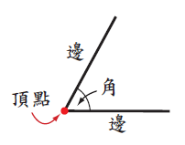

【動動腦】
．教師以課本下方動動腦重新布題。
．下面的圖形哪裡有角？
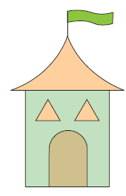
‧教師以課本情境圖口述布題，學生進行解題活動。
‧想想看，這是不是角？為什麼？
．找找看，還有其他的角嗎？
第一節結束
1. 大家來做扇子。
(1) 打開扇子，哪裡有角？
(2) 扇子漸漸打開或合起來，角的大小有什麼改變？
‧教師以課本情境圖口述布題，學生操作解題。

2. 用兩枝鉛筆做一個角。
‧要怎麼做，才能使角張開得比較大？
‧教師口述布題，學生進行操作解題。
‧學生可能的解法：
(1) 把兩枝鉛筆都打開一點。
(2) 也可以只移動其中一枝鉛筆。
(3) 其他。

3. 經常下雪的地方，屋頂常設計成尖尖的，讓雪容易滑下來，就不會壓垮房子。
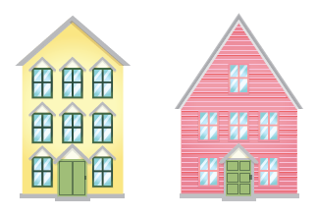
‧拿出附件把屋頂的角描下來，並做上記號。黃色房子屋頂的角稱為1號角，紅色房子屋頂的角稱為2號角。
‧比比看，哪一個角比較大？
‧你是怎麼比的？
‧教師口述布題，學生進行操作解題。
‧學生可能的解法：
(1) 先對齊兩個角的頂點後，2號角在1號角裡面，所以角1比角2大。
(2) 先對齊兩個角的頂點，再對齊其中一邊，角2的另一邊在角1內，所以角1比角2大。
(3) 其他。

‧教師宣告：我們用「∠」表示角。
例如：1號角記成∠1，讀作「角一」；2號角記成∠2，讀作「角二」；
「角1大於角2」可以記成∠1＞∠2。

4. 拿出三角板比比看，∠1和∠4哪一個角比較大？
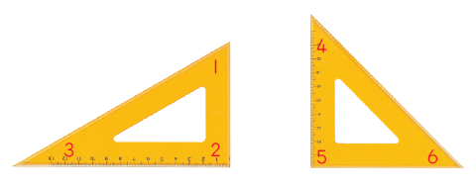
‧教師口述布題，學生操作解題。
‧說說看，你是怎麼比的？
‧學生說明是將兩個三角板上的∠1和∠4疊合後比較。

‧比比看，這兩個三角板上的6個角：
第二節結束
1. 在窗格中，哪裡有鉛直線？哪裡有水平線？
‧教師以課本情境圖提問，學生觀察並回答。
‧教師宣告：鉛直線和水平線所夾的角是直角。
‧找找看，三角板上的哪個角是直角？
‧教師提問，學生找出三角板上的直角。
‧教師宣告：這個角和窗戶上的角一樣大，所以它是直角。
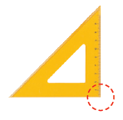

2. 拿出紙張摺摺看。
‧教師以課本情境圖布題，學生依照步驟，摺出直角。
‧摺出來的角是直角嗎？用三角板比比看。

3. 用三角板或自己做的直角檢查看看，生活中哪裡還有直角？
‧教師口述布題，學生用三角板或自己做的直角檢查，找出生活中哪裡還有直角。

4. 拿出三角板和下面的角比比看。
(1) 哪些角是直角？
(2) 哪些角比直角大？
(3) 哪些角比直角小？
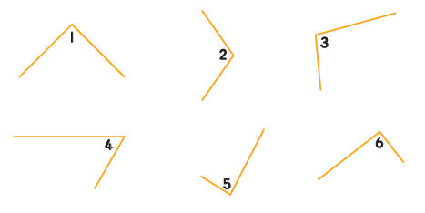
‧教師以課本情境圖布題，學生利用三角板上的直角檢查並回答。
‧教師說明：我們常用來標示直角。

【做做看】
‧教師以課本下方做做看重新布題。
‧拿出三角板比比看，下圖中哪裡有直角？並做上記號。
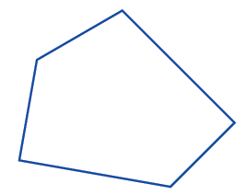
‧學生利用三角板上的直角檢查，並作上直角記號。

5. 下圖正方形的每一條邊各有多長？有幾個直角？
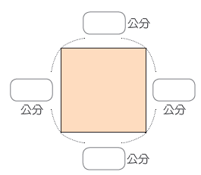
‧說說看，你發現什麼？
‧教師以課本情境圖布題，學生測量課本的正方形圖並回答：
(1) 正方形的4條邊都一樣長，4個角都是直角。
(2) 其他。
‧教師宣告：正方形的4條邊都一樣長，4個角都是直角。

6. 下圖長方形的每一條邊各有多長？有幾個直角？
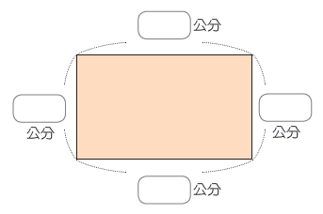
‧教師口述布題，學生進行解題活動。
‧學生可能的解法：
(1) 長方形上下兩條邊一樣長，左右兩條邊也一樣長，4個角都是直角。
(2) 其他。
‧教師宣告：長方形上下兩條邊一樣長，左右兩條邊也一樣長，4個角都是直角。

7. 下圖哪些是正方形？哪些是長方形？
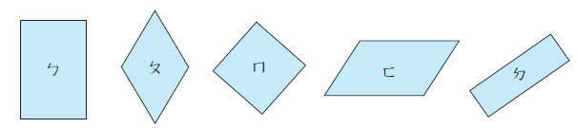
‧教師以課本情境圖布題，學生解題並回答。

‧說說看，為什麼？
‧教師提問，學生根據正方形和長方形邊和角的性質回答。
第三節結束

15.學習目標 | 16.活動與內容 |  | 17.數位教學資源
◎引起動機：  ●能正確回答問題。  ◎活動1：認識角  ●能說出正確答案。  ●能說出並寫出正確答案。  ●能寫出並讀出正確答案。  ●能填寫出正確答案。  ◎引起動機：  ●能正確回答問題。  ◎活動2：角的大小比較  ●能說出正確答案。  ●能說出並寫出正確答案。  ●能寫出並讀出正確答案。  ●能填寫出正確答案。  ◎引起動機：  ●能正確回答問題。  ◎活動3：認識直角  ●能說出正確答案。  ●能說出並寫出正確答案。  ●能寫出並讀出正確答案。  ●能填寫出正確答案。 | - 透過畫角活動，認識角及其構成要素。  - 透過扇子的開合，認識角的大小關係。  - 透過角的張開程度，認識角的大小關係。  - 透過疊合，直接比較角的大小。  - 透過複製，間接比較角的大小。  - 認識角「∠」的符號。  - 認識直角。  - 能用紙摺出直角。  - 能找出圖形上的直角，並做上記號。  - 透過和直角的比較，知道哪些角比直角大，哪些角比直角小。  - 能知道正方形的四條邊等長，且四個角為直角。  - 能知道長方形的兩雙對邊等長，且四個角為直角。 |  | 智慧型觸控顯示器、電腦

